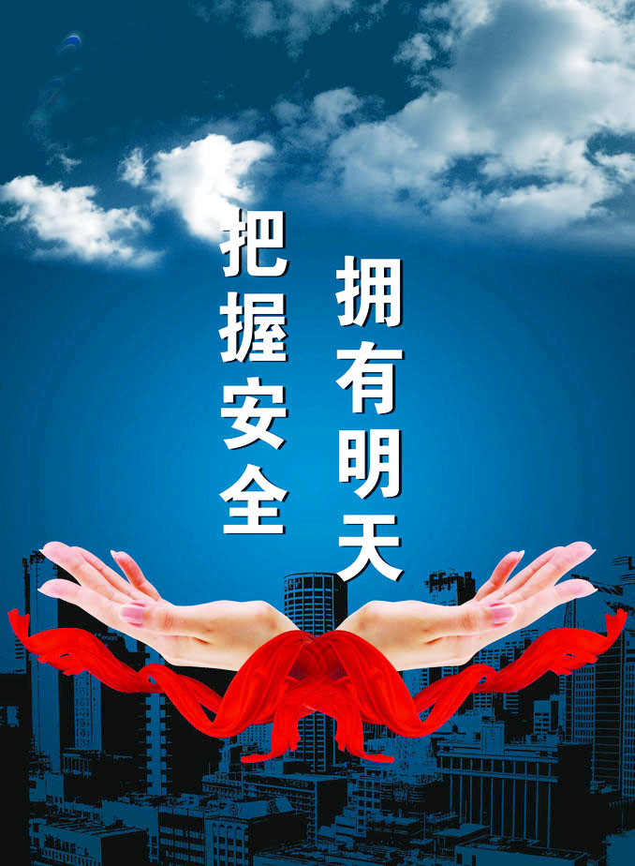



第五期
安全论坛

安全论坛

安全论坛

主动重视 实现安全发展
——中国安全科学研究院原院长刘铁民访谈录

“现在不仅是各省分管领导上任后第一站先去调研安全生产工作，有的地方甚至省长上任后的第一站也是先去安监局调研，有的省委书记上任后第一个汇报就是关于安全生产的。”看到这种情况，我很兴奋，因为这么多领导的“第一站”和“第一个”是具有标志性的，我们的领导干部不但具有战略眼光，更增强了风险意思。
刘铁民认为，这标志着“安全第一”被真正践行。“安全第一”不能作为停留在口头上的一句口号，而应切实反映在各级领导、企业负责人的行动中。刘铁民最近参加了一些大型国有企业的安全生产活动，听了不少企业主要负责人的报告，都特别强调了安全生产工作。
这种现象表明，领导干部都在积极践行党的路线方针和政策。刘铁民说，十八大之后，“安全发展、以人为本”的理念进一步深得人心，也确实起到了作用，成为领导干部执政为民的指导思想。安全生产责任重于泰山，对于分管安全生产工作的副省级干部来说，压力确实很大。而现在与以前有区别，“过去安全生产工作是被动的重视，因为发生事故要被追究责任。现在是主动的重视，是由于确实提高了对安全生产极端重要性的认识，这个转变的意义重大，更希望这样的转变能够持之以恒”。
“说到底，安全生产的主体是企业，安全生产状况的好坏主要也是取决于企业。如果副省长有在企业工作的经验，能把握企业的内部规律，能结合企业的实际情况，就能更有针对性地开展工作。在美国、日本、英国等国，从事安全生产工作的官员，要求必须有在企业工作的经验。”
近年来，我国安全生产形势持续稳定好转。这不是偶然的，这说明党中央国务院对安全生产的决策方针是正确的，措施是得力有效的，也证明企业预防事故风险的能力提高了，这些都是趋势性的变化，所以应该良性循环，持续发展。

安全管理

破解制度“空虚疲软病”

科学制定制度和严格执行制度是管好安全生产工作的根本。然而，少数单位在安全生产制度建设中不同程度地存在着“空虚疲软病”，弱化了制度对于安全生产的刚性控制力。
制度“空”。有的单位虽然制度很多，但是缺乏科学界定与系统衔接，存在着重叠、冲突、盲区等现象，难以操作，导致制度空有其名。制度“虚”。有的制度老化，适应不了现实需要；有的制度脱离实际，针对性不强，从而造成制度的虚化。制度“疲”。有的单位对制度的执行缺乏严密的监督与考核，导致执行流于形式。制度“软”。有的单位对违反制度的人和事处理无力，或者是领导不能以身作则，致使制度在干部员工的心目中苍白无力，失去了制度的严肃性。
破解安全制度建设中的“空虚疲软病”，必须从以下几个方面着力。
突出“健”。要对已有的制度定期进行梳理，剔除过时的条款，修订不适用的方面，补充不完善的地方，保证制度常用常新。在此基础上，强化制度的执行，完善检查监督、考核兑现、评比奖惩和责任追究办法，推动制度的有效落实。
突出“严”。对于违反制度的人和事，要做到发现一起，查处一起，起到震慑作用。在执行制度方面，不偏袒、不护短，要坚持实事求是的原则，奖惩适当，既不无限上纲，也不轻描淡写，让大家心服口服。
突出“研”。就是要解决制度实践性不强的问题。要根据企业生产发展、员工队伍变化、生产条件改善、科技工艺进步的实际情况，不断加强制度的科学性、指导性研究，使制度在安全生产中发挥出保驾护航的作用。

小小说

断指提示

旺发机械制造公司老总许二旺此时正坐在办公室里，一边悠闲地唱着咖啡，一边在笔记本电脑上玩着游戏，嘴里还不时哼着歌：“今天是个好日子……”
刚才，业务员小葛打电话告诉他一个好消息，湖北一家机床加工企业向他们公司订购了两台数控龙门铣床。这简直是个惊喜，近半年市场不景气，好多行业效益滑坡，特别是船舶机械制造业，订单逐渐减少。在这时接到生意，他许二旺能不高兴吗？
办公桌上的手机响了，是老同学耿正打电话来了解公司创建安全标准化情况的。提到安全，许二旺就有些不耐烦，但又不好对这位街道安监站主任发作，只是“嗯”“哦”地应付着。最后老同学说“要抓紧啊，过一个星期检查”便挂了。
什么是安全标准化，还不是瞎折腾，我厂里能有什么事？许二旺把手机扔到桌子上，继续玩游戏。
但自从接了这个电话后，许二旺心情就没刚才那么好了。他决定到车间里转转。
不看不知道，一看吓一跳。车间里工人违章作业的情景让他心惊肉跳：有一边开行车一边玩手机的，也有在油漆、香蕉水旁边抽烟的。还有，电气控制箱里的电源线竟裸露在外面，连个盖板也没有。
这时，总装车间负责人王志飞急匆匆跑过来对他说：“许总，拂刮工李俊华的手指被夹断了。”“快送医院！”许二旺连忙吩咐道。
这下，许二旺心情沉重起来，这个李俊华工作好几年了，一直没给他办工伤保险，只是办了意外伤害保险，这下要“破费”了。
亡羊补牢，未为迟也。想到这里，许二旺拨通了一个号码：“小陈吗？赶紧给我招一个安全员，要快！”接着，他对主管生产的副总刘成说：“召集所有人员，我要开现场安全会。”

事故案例

静电引起徐州市某化工厂聚合釜爆炸

一、事故经过
1985年12月14日，徐州市电解化工厂聚氯乙烯车间共聚工段11号，容积为7立方米的聚合釜在升温过程中人孔垫片破裂，釜内氯乙烯气体猛烈喷射泄漏，导致了氯乙烯空间爆炸，使860平方米的二层混合结构的厂房粉碎性倒塌。当场5人死亡，1人重伤，6人轻伤，直接经济损失12.16万元。
二、事故原因
1、经鉴定，11号反应釜的橡胶密封垫质量差（对氯化烃溶剂有显著溶涨，不适用），升温过程超温、超压，导致釜内氯乙烯从铰链处的密封垫喷射泄漏。
2、氯乙烯的电阻率为10¹²-10¹⁶欧•厘米，易产生静电，特别是含有水蒸汽杂质的氯乙烯从绝缘人孔垫裂缝高速喷出时，更易产生静电。
3、现场不存在其他火源，经分析认为是橡胶垫片上面的静电积累到一定程度，发生放电，引起弥散在厂房内的氯乙烯——空气混合气体的爆炸。
三、防范措施
1、撤换所有橡胶密封垫，用不溶于氯化烃的橡胶密封垫。
2、对所有的安全阀进行检查，并调到适当起跳压力。
3、对看釜工作人员进行专门的安全培训。
4、车间采取消除静电的措施。
5、对全体操作工及管理人员进行安全教育，强化操作工的安全操作规程的训练，让大家都知道可能出现的危险与应急的措施。

事故警示

变压器电线短路导致缅甸一所学校发生火灾13人死亡

缅甸最大城市仰光一所穆斯林学校4月2日发生火灾，导致13名学生死亡。当局初步判断，火灾由变压器电线短路引发。
当地居民说，当时约70名学生住在校内。有16名学生睡在二层的小阁楼，由于楼梯起火被困阁楼中。除3名学生跳窗逃脱外，其余13名学生全部遇难，死于窒息。

洗澡触电身亡

北碚一名女子在卫生间洗澡时，没有拔下洗衣机的插头，不想，安装洗衣机的工人偷懒没有接地线，导致洗衣机漏电致人死亡。
2012年5月31日，陈某在屋内洗澡时，未拔掉洗衣机插头，洗衣机漏电受伤，在被送往中医院抢救后死亡。

安徽宿州一浴池工人操作失误产生有毒气体致18人中毒

2013年4月8日下午，安徽省宿州市人民路上的一家浴池内发生了一起化学品中毒事故，1名工人误将盐酸和84消毒液掺杂在一起，导致产生化学反应释放出大量有毒气体。由于该浴池位于地下室内，通风效果很差，有毒气体很难在短时间内消散，导致18名洗澡顾客中毒。目前，事故进一步调查中，18名中毒市民在经过治疗后，身体情况相对稳定。

山西芮城一生物公司因操作不慎车间爆炸起火

据运城市消防部门通报，2013年4月4日晚，因员工操作不慎，山西省芮城县一生物有限公司加工车间发生爆炸，并引起火灾。芮城县消防大队经过4h扑救，成功将大火扑灭。
消防官兵通过现场侦察和询问厂区技术员得知，事故是由于员工操作不慎引起化学品乙酰甲喹爆炸而引发的火灾。

江苏金坛一化工厂双氧水储罐爆炸

2013年4月9日6时45分左右，江苏省金坛市区一家环保科技股份有限公司的化工厂发生爆炸。据金坛环保局介绍，发生爆炸的是该厂R125车间一只1m³的双氧水储罐。爆炸未造成企业人员伤亡。

集团安全办公室
二〇一三年五月二日

